Resolución del Pleno del Instituto de Transparencia, Acceso a la Información Pública y Protección de Datos Personales del Estado de México y Municipios, con domicilio en Metepec, Estado de México; de fecha seis (06) de diciembre de dos mil veintitrés.

VISTO el expediente electrónico formado con motivo del recurso de revisión 01898/INFOEM/AD/RR/2022, interpuesto por XXX XXX XXX, en adelante la RECURRENTE, en contra de la respuesta del Ayuntamiento de Toluca, en lo sucesivo el SUJETO OBLIGADO, se procede a dictar la presente resolución, con base en los siguientes:

A N T E C E D E N T E S

- El veintiséis (26) de enero de dos mil veintidós, el particular presentó a través del Sistema de Acceso, Rectificación, Cancelación y Oposición de Personales del Estado de México (SARCOEM), la solicitud de información pública registrada con el número 00003/TOLUCA/AD/2022, en la que requirió lo siguiente:

“Mi expediente personal como servidor público de ayuntamiento de Toluca, así como todos los movimientos de alta y baja que realizo ante el Instituto de Seguridad Social del Estado de México y Municipios (ISSEMYM), expedición de mi constancia laboral, Formatos Único de personal (FUP) de altas y bajas que realizo el ayuntamiento de Toluca sobre mi persona XXX XXX XXX número de ISSEMYM XXXXX” (Sic).

- El particular adjuntó el documento electrónico denominado ine.eve.pdf, mediante el cual refiere lo siguiente:

- ine.eve.pdf: Contiene la credencial de elector del Recurrente, emitida por el Instituto Nacional Electoral.

- El veinticuatro (24) de febrero de dos mil veintidós el Sujeto Obligado entregó respuesta en los siguientes términos:

En respuesta a la solicitud recibida, nos permitimos hacer de su conocimiento que con fundamento en el artículo 53, Fracciones: II, V y VI de la Ley de Transparencia y Acceso a la Información Pública del Estado de México y Municipios, le contestamos que:
En atención a su solicitud de información de fecha veintiséis de enero del año dos mil veintidós, a través del Sistema de Acceso, Rectificación, Cancelación y Oposición de Datos Personales del Estado de México (SARCOEM), número 00003/TOLUCA/AD/2022; mediante la cual solicitó lo siguiente: “Mi expediente personal como servidor público de ayuntamiento de Toluca, así como todos los movimientos de alta y baja que realizo ante el Instituto de Seguridad Social del Estado de México y Municipios (ISSEMYM), expedición de mi constancia laboral, Formatos Único de personal (FUP) de altas y bajas que realizo el ayuntamiento de Toluca sobre mi persona XXX XXX XXX número de ISSEMYM XXX XXX.” (Sic) Al respecto y de conformidad con lo dispuesto en el artículo 6 apartado A de la Constitución Política de los Estados Unidos Mexicanos; 5 de la Constitución Política del Estado Libre y Soberano de México; 1, 2, 3 fracción XXXIX, 4, 7 fracción I, 8, 11, 12 párrafo segundo, 15, 17, 21, 23 fracción I, 24 último párrafo, 53 fracción I, II y V, 59 fracción I, II y III, 75, 150, 151, 162 y 163 de la Ley de Transparencia y Acceso a la Información Pública del Estado de México y Municipios; 1, 2 fracción I, II y IV, 3 fracción IV, 4 fracción X, XI y XIII, 97. 98, 99, 100, 101, 102, 106, 110, 118 y 120 de la Ley de Protección de Datos Personales en Posesión de Sujetos Obligados del Estado de México y Municipios; 3.3 del Código Reglamentario de Toluca; además de lo relativo al Manual de Procedimientos de la Unidad de Transparencia de Toluca; me permito adjuntar al presente la respuesta. Sin más por el momento, le envió un cordial saludo.
ATENTAMENTE
Lic. Norma Sofía Pérez Martínez

- El Sujeto Obligado adjuntó el documento electrónico denominado Respuesta 00003_SARCOEM_2022.pdf sin número de oficio suscrito por el Titular de la Unidad de Transparencia mediante el cual refiere que, para entregar la información es necesario presentarse en la Unidad de Transparencia; presentar el acuse de la solicitud; documento que acredite su personalidad o identificación oficial; y, llevar un dispositivo de almacenamiento.

- El veinticinco (25) de febrero de dos mil veintidós, derivado de la respuesta emitida por el SUJETO OBLIGADO, el particular interpuso el recurso de revisión 01898/INFOEM/AD/RR/2022; impugnación en la que refirió lo siguiente:
- Acto impugnado: “RESPUESTA OTORGADA” (Sic).
- Motivos o razones de inconformidad: “LOS DOCUMENTOS QUE ENTREGO LA UNIDAD DE TRANSPARENCIA NO SON LOS QUE SE SOLICITARON Y SUS RAZONES O MOTIVOS BRINDADOS POR LA UNIDAD DE TRANSPARENCIA NO SON SUFICIENTES PARA NEGARME EL ACCESO A LA INFORMACION QUE ESTOY SOLICITANDO, YA QUE EVIDENTEMENTE DICHA INFORMACION DEBE FORMAR PARTE DE LOS ARCHIVOS DEL SUJETO OBLIGADO”

- El Recurrente adjuntó el documento denominado RR.zip, el cual contiene lo siguiente:

- expediente XXX XXX XXX (1).pdf: Oficio 206012001/121/2020 suscrito por el Jefe del Departamento de Reclutamiento, Selección y Capacitación de Personal mediante el cual refiere que remite (143) ciento cuarenta y tres altas de issemym del personal del Ayuntamiento. Asimismo, contiene un aviso de movimiento de alta con fecha uno (1) de octubre de dos mil veintidós.
- ine eve.pdf: Contiene la credencial de elector emitida por el Instituto Nacional Electoral a favor de la Recurrente.
- ACUERDO AYUNTAMIENTO.pdf: Documento sin número de oficio con fecha de veinticinco (25) de febrero de dos mil veintidós, suscrito por el Titular de la Unidad de Transparencia, mediante el cual refiere que la Recurrente se presentó a las oficinas de la Unidad de Transparencia con una USB en la que se entregó un oficio de dieciocho (18) de diciembre de dos mil veinte; una foja que corresponde a una tabla de Excel, que consta del número de servidor públicos, nombre y cargo; y dos fojas correspondientes a movimiento de alta.

- Se registró el recurso de revisión bajo el número de expediente al rubro indicado, asimismo, con fundamento en lo dispuesto por el artículo 185 fracción I de la Ley de Transparencia y Acceso a la Información Pública del Estado de México y Municipios de aplicación supletoria, se turnó a la Comisionada María del Rosario Mejía Ayala, para su análisis.

- La Comisionada Ponente, con fundamento en lo dispuesto por el atento a lo dispuesto en los artículos 11, 127 y 131, de la Ley de Protección de Datos Personales en Posesión de Sujetos Obligados del Estado de México y Municipios, y el artículo 185, fracción II, de la Ley de Transparencia y Acceso a la Información Pública del Estado de México y Municipios de aplicación supletoria, a través del acuerdo de admisión de fecha cuatro (4) de marzo de dos mil veintidós, puso a disposición de las partes el expediente electrónico vía Sistema de Acceso, Rectificación, Cancelación y Oposición de Personales del Estado de México (SARCOEM) a efecto de que en un plazo máximo de siete días manifestaran lo que a su derecho convinieran, ofrecieran pruebas y alegatos según corresponda a los casos concretos, de esta forma para que el SUJETO OBLIGADO presentara el informe justificado procedente.

- El catorce (14) de marzo de dos mil veintidós, se exhortó a las partes que en un plazo de siete (7) días hábiles manifestaran su voluntad para conciliar.

- El quince (15) de marzo de dos mil veintidós, la Recurrente manifestó su voluntad para conciliar. Por su parte, el veintitrés (23) del mismo mes y año, el Sujeto Obligado manifestó su voluntad para conciliar.

- El dieciocho (18) de abril de dos mil veintidós, se notificó el acuerdo mediante el cual se fijó fecha y hora para la audiencia de conciliación para el día veintidós (22) de abril de la misma anualidad.

- El veintidós (22) de abril de dos mil veintidós, se notificó el acta de la audiencia de conciliación en la que se estableció que el Sujeto Obligado no acudió a la audiencia de conciliación. En esa misma fecha, el Sujeto Obligado adjuntó el documento electrónico denominado Ausencia Justificada_1898_2022.pdf, mediante el cual refiere la ausencia justificada a la audiencia de conciliación.

- El veinticuatro (24) de abril de dos mil veintidós el Recurrente adjuntó los documentos electrónicos siguientes:

- expediente (1).pdf: Oficio 206012001/121/2020 suscrito por el Jefe del Departamento de Reclutamiento, Selección y Capacitación de Personal mediante el cual refiere que remite (143) ciento cuarenta y tres altas de issemym del personal del Ayuntamiento. Asimismo, contiene un aviso de movimiento de alta con fecha uno (1) de octubre de dos mil veintidós.
- check list ayuntamiento.pdf: Contiene el formato para el control de la documentación de los expedientes de las y los servidores públicos del H. Ayuntamiento de Toluca, emitido por la Dirección General de Administración y Dirección de Recursos Humanos.
- ACUERDO AYUNTAMIENTO.pdf: Documento sin número de oficio con fecha de veinticinco (25) de febrero de dos mil veintidós, suscrito por el Titular de la Unidad de Transparencia, mediante el cual refiere que la Recurrente se presentó a las oficinas de la Unidad de Transparencia con una USB en la que se entregó un oficio de dieciocho (18) de diciembre de dos mil veinte; una foja que corresponde a una tabla de Excel, que consta del número de servidor públicos, nombre y cargo; y dos fojas correspondientes a movimiento de alta.

- El nueve (9) de junio de dos mil veintitrés se notificó el acuerdo mediante el cual se amplió el plazo para emitir resolución por un periodo de veinte días hábiles.

- El veintiocho (28) de junio de dos mil veintitrés, el Sujeto Obligado rindió su informe justificado a través del documento electrónico denominado Informe Justificado 1898-AD-2023.pdf con número de oficio 2010A4000/UT/0433/2023, mediante el cual refiere que, para entregarle la información requerida debe acreditar su personalidad.

- El dieciocho (18) de octubre de dos mil veintitrés, se señaló una nueva fecha para la audiencia de conciliación para llevarse a cabo el veinte (20) de octubre de la misma anualidad.
- El veinticuatro (24) de octubre de dos mil veintidós, se notificó el acuerdo de conciliación de fecha veinte (20) de octubre, mediante el cual refiere medularmente que ninguna de las partes se presentó a la celebración de dicha audiencia, dando por concluida la misma.

- El veinticuatro (24) de octubre de dos mil veintidós, se decretó el cierre de la etapa de conciliación y la apertura de la etapa de manifestaciones, mediante el cual se les otorga un plazo de siete (7) días hábiles para que las partes presenten lo que a su derecho convenga.

- El diez (10) de noviembre de dos mil veintitrés, el Sujeto Obligado rindió su informe justificado a través del documento electrónico denominado Informe Justificado 003-AD-2022.pdf con número de oficio 2010A4000/UT/0433/2023, mediante el cual refiere que, para entregarle la información requerida debe acreditar su personalidad.

- El doce (12) de diciembre de dos mil veintidós, la Comisionada Ponente notificó el acuerdo mediante el cual se amplió el plazo para emitir resolución.

- El tres (3) de octubre de dos mil veintidós se apertura la etapa de manifestaciones para que, en un plazo de siete (7) días, las partes manifiesten lo que a su derecho convenga.

- El cuatro (4) de octubre de dos mil veintitrés, el Sujeto Obligado rindió su informe justificado, el cual se puso a la vista del particular el mismo día; sin embargo, se describe su contenido medular, siendo el siguiente:
- Oficio: 00003/TOLUCA/AD/2022 suscrito por el Titular de la Unidad de Transparencia, en el que refiere que el trámite que requiere el particular corresponde a un trámite administrativo que requiere el pago de los derechos y no puede realizarse por esta vía.

- El trece (13) de octubre del dos mil veintitrés, la Comisionada Ponente decretó el cierre del periodo de instrucción, por lo que ordenó turnar el expediente para su resolución, misma que ahora se pronuncia;

- Este organismo garante no pasa por alto justificar, que el plazo para emitir resolución en el presente asunto encuentra justificación en el alto número de recursos de revisión recibidos dentro del primer semestre del año dos mil veintidós, que, en comparación con los recibidos el año pasado dentro del mismo periodo, se ha incrementado aproximadamente un 400%, circunstancia atípica que ha rebasado las capacidades técnicas y humanas del personal encargado de la proyección de las resoluciones a dichos medios de impugnación.

- Por ello, es menester precisar que, si bien se ha excedido el plazo para resolver el presente medio de impugnación, de conformidad con la ley de la materia, el plazo para emitir resolución se encuentra justificado en los elementos para medir su razonabilidad de asuntos conforme a los parámetros establecidos por diversos órganos jurisdiccionales federales, aplicables también en procedimientos análogos, como el que nos ocupa.

- Así, en términos de lo que establecen los artículos 8.1 y 25 de la Convención Americana sobre Derechos Humanos, los recursos deben ser sencillos y resolverse en el menor tiempo posible, tomando en consideración la dilación total del procedimiento; esto es, en un plazo razonable.

- En ese sentido, el legislador fijó los términos procesales en las leyes, de manera general, sin que pudiera prever la variada gama de casos que son resueltos por los órganos jurisdiccionales o cuasi jurisdiccionales, tanto por la complejidad de los hechos, como por el número de casos que conocen.

- Por ello, excepcionalmente, si un asunto es resuelto con posterioridad a los plazos señalados por la norma debe analizarse la razonabilidad del tiempo necesario para su resolución, atentos a los siguientes criterios:

a) Complejidad del asunto: La complejidad de la prueba, la pluralidad de sujetos procesales, el tiempo transcurrido, las características y contexto del recurso.
b) Actividad Procesal del interesado: Acciones u omisiones del interesado.
c) Conducta de la Autoridad: Las Acciones u omisiones realizadas en el procedimiento. Así como si la autoridad actuó con la debida diligencia.
d) La afectación generada en la situación jurídica de la persona involucrada en el proceso: Violación a sus derechos humanos.

- De modo que, cuando se trate de un asunto excepcional, por alguna o todas las características mencionadas o bien, cuando el ingreso de asuntos al órgano jurisdiccional o cuasi jurisdiccional respectivo supere notoriamente al que podría considerarse normal, debe concluirse que es una excluyente de responsabilidad en relación con la actuación del funcionario, como ha acontecido en el caso que nos ocupa.

- Argumento que encuentra sustento en la jurisprudencia P./J. 32/92 emitida por el Pleno de la Suprema Corte de Justicia de la Nación de rubro “TÉRMINOS PROCESALES. PARA DETERMINAR SI UN FUNCIONARIO JUDICIAL ACTUÓ INDEBIDAMENTE POR NO RESPETARLOS SE DEBE ATENDER AL PRESUPUESTO QUE CONSIDERÓ EL LEGISLADOR AL FIJARLOS Y LAS CARACTERÍSTICAS DEL CASO.”, visible en la Gaceta del Seminario Judicial de la Federación con el registro digital 205635.

- Razones por las cuales cabe concluir que, la resolución al recurso de revisión se solventa hasta esta fecha, debido a que existe una excesiva carga de trabajo en desproporción a la capacidad de los recursos materiales y humanos con que cuenta este Instituto para atender la enorme demanda de usuarios que acuden para que se les garantice su Derecho de acceso a la información Pública y Protección de Datos Personales, aunado a la complejidad de los hechos a los que se refieren, así como al volumen del expediente, la extensión de los escritos y pruebas aportadas y desahogadas por las partes; lo que impide la tramitación de los recursos dentro de los términos legales previamente establecidos por la Ley, por tratarse de causas de fuerza mayor.

- Al respecto, también son de considerar los criterios sostenidos por el Cuarto Tribunal Colegiado en Materia Administrativa del Primer Circuito, cuyos rubros y datos de identificación son los siguientes:
“PLAZO RAZONABLE PARA RESOLVER. DIMENSIÓN Y EFECTOS DE ESTE CONCEPTO CUANDO SE ADUCE EXCESIVA CARGA DE TRABAJO.” consultable en el Seminario Judicial de la Federación y su gaceta, con el registro digital 2002351.
“PLAZO RAZONABLE PARA RESOLVER. CONCEPTO Y ELEMENTOS QUE LO INTEGRAN A LA LUZ DEL DERECHO INTERNACIONAL DE LOS DERECHOS HUMANOS.”, visible en el Seminario Judicial de la Federación y su gaceta, con el registro digital 2002350.

- Por ello, este organismo garante comprometido con la tutela de los derechos humanos confiados, señala que este exceso del plazo legal para resolver el presente asunto, resulta de carácter excepcional.

CONSIDERANDO

PRIMERO. De la competencia
- Este Instituto de Transparencia, Acceso a la Información Pública y Protección de Datos Personales del Estado de México y Municipios, es competente para conocer y resolver del presente recurso de conformidad con el artículo: 6, apartado A, fracción IV de la Constitución Política de los Estados Unidos Mexicanos; 5, párrafos trigésimo segundo y trigésimo tercero fracciones IV y V de la Constitución Política del Estado Libre y Soberano de México; 1, 3 fracción I, 82, 97, 98, 119, 123, 124, 127, 128 y 133 Ley de Protección de Datos Personales en Posesión de Sujetos Obligados del Estado de México y Municipios; y 7, 9 fracciones I y XXIV, y 11 del Reglamento Interior del Instituto de Transparencia, Acceso a la Información Pública y Protección de Datos Personales del Estado de México y Municipios.

SEGUNDO. De la oportunidad y procedencia.
- El medio de impugnación fue presentado a través del SAIMEX, en el formato previamente aprobado para tal efecto y dentro del plazo legal de quince días hábiles otorgados; para el caso en particular es de señalar que el SUJETO OBLIGADO dio respuesta a la solicitud el día veinticuatro (24) de febrero de dos mil veintidós, de tal forma que el plazo para interponer el recurso de revisión transcurrió del día veinticinco (25) de febrero al dieciocho (18) de marzo de dos mil veintidós, en consecuencia, presentó su inconformidad el día veinticinco (25) de febrero de dos mil veintidós, por lo que se encuentra dentro de los márgenes temporales previstos en el artículo señalados en el artículo 128 de la Ley de Protección de Datos Personales en Posesión de Sujetos Obligados del Estado de México y Municipios.

- Por otro lado, el escrito contiene las formalidades previstas por el artículo 130 de la Ley de la materia, por lo que es procedente que este Instituto de Transparencia, Acceso a la Información Pública y Protección de Datos Personales del Estado de México y Municipios, conozca y resuelva el presente recurso.

TERCERO. Del planteamiento de la Litis.
- El recurrente titular de los datos personales solicitó lo siguiente:

- Mi expediente personal como servidor público de ayuntamiento de Toluca, así como todos los movimientos de alta y baja que realizo ante el Instituto de Seguridad Social del Estado de México y Municipios (ISSEMYM), expedición de mi constancia laboral, Formatos Único de personal (FUP) de altas y bajas que realizo el ayuntamiento de Toluca sobre mi persona XXX XXX XXX número de ISSEMYM XXXXXX.
- El Sujeto Obligado refirió que proporcionaría la información en las oficias de la Unidad de Transparencia previa acreditación de la personalidad.

- El Recurrente se inconformó porque la información entregada no es la solicitada.

- El recurso revisión tiene como finalidad reparar cualquier posible afectación al derecho de acceso a la información pública en términos del Título Octavo de la Ley de Transparencia, Acceso a la Información Pública del Estado de México y Municipios de aplicación supletoria y determinar la confirmación; revocación o modificación; desechamiento o sobreseimiento; y en su caso ordenar la entrega de la información respecto a la respuesta emitida por el SUJETO OBLIGADO. En el presente asunto en particular, se analizará si se actualiza la causal contemplada en la fracción V del artículo 129, relativo a que se entreguen datos personales que no correspondan con los solicitados, de la Ley de Protección de Datos Personales en Posesión de los Sujetos Obligados del Estado de México y Municipios.

CUARTO. Del Estudio y Resolución del Asunto.

De los Derechos ARCO
- La Constitución Política de los Estados Unidos Mexicanos en el artículo 6, apartado A, fracción II, III, IV y VIII establecen lo siguiente:

Artículo 6o. La manifestación de las ideas no será objeto de ninguna inquisición judicial o administrativa, sino en el caso de que ataque a la moral, la vida privada o los derechos de terceros, provoque algún delito, o perturbe el orden público; el derecho de réplica será ejercido en los términos dispuestos por la ley. El derecho a la información será garantizado por el Estado.
…
A. Para el ejercicio del derecho de acceso a la información, la Federación y las entidades federativas, en el ámbito de sus respectivas competencias, se regirán por los siguientes principios y bases:
…
II. La información que se refiere a la vida privada y los datos personales será protegida en los términos y con las excepciones que fijen las leyes.
III. Toda persona, sin necesidad de acreditar interés alguno o justificar su utilización, tendrá acceso gratuito a la información pública, a sus datos personales o a la rectificación de éstos.
IV. Se establecerán mecanismos de acceso a la información y procedimientos de revisión expeditos que se sustanciarán ante los organismos autónomos especializados e imparciales que establece esta Constitución.
…
VIII. La Federación contará con un organismo autónomo, especializado, imparcial, colegiado, con personalidad jurídica y patrimonio propio, con plena autonomía técnica, de gestión, capacidad para decidir sobre el ejercicio de su presupuesto y determinar su organización interna, responsable de garantizar el cumplimiento del derecho de acceso a la información pública y a la protección de datos personales en posesión de los sujetos obligados en los términos que establezca la ley.

El organismo autónomo previsto en esta fracción, se regirá por la ley en materia de transparencia y acceso a la información pública y protección de datos personales en posesión de sujetos obligados, en los términos que establezca la ley general que emita el Congreso de la Unión para establecer las bases, principios generales y procedimientos del ejercicio de este derecho

En su funcionamiento se regirá por los principios de certeza, legalidad, independencia, imparcialidad, eficacia, objetividad, profesionalismo, transparencia y máxima publicidad.

El organismo garante tiene competencia para conocer de los asuntos relacionados con el acceso a la información pública y la protección de datos personales de cualquier autoridad, entidad, órgano u organismo que forme parte de alguno de los Poderes Legislativo, Ejecutivo y Judicial, órganos autónomos, partidos políticos, fideicomisos y fondos públicos, así como de cualquier persona física, moral o sindicatos que reciba y ejerza recursos públicos o realice actos de autoridad en el ámbito federal; con excepción de aquellos asuntos jurisdiccionales que correspondan a la Suprema Corte de Justicia de la Nación, en cuyo caso resolverá un comité integrado por tres ministros. También conocerá de los recursos que interpongan los particulares respecto de las resoluciones de los organismos autónomos especializados de las entidades federativas que determinen la reserva, confidencialidad, inexistencia o negativa de la información, en los términos que establezca la ley.

- De la interpretación armónica y progresiva de los dispositivos legales citados, se determina la existencia de un Órgano Autónomo, encargado de garantizar la correcta tutela de la protección de los datos personales en posesión de los Sujetos Obligados.

- En el mismo, dicho ordenamiento legal, ahora en el artículo 16, segundo párrafo establece lo siguiente:

Artículo 16. Nadie puede ser molestado en su persona, familia, domicilio, papeles o posesiones, sino en virtud de mandamiento escrito de la autoridad competente, que funde y motive la causa legal del procedimiento. En los juicios y procedimientos seguidos en forma de juicio en los que se establezca como regla la oralidad, bastará con que quede constancia de ellos en cualquier medio que dé certeza de su contenido y del cumplimiento de lo previsto en este párrafo.

Toda persona tiene derecho a la protección de sus datos personales, al acceso, rectificación y cancelación de los mismos, así como a manifestar su oposición, en los términos que fije la ley, la cual establecerá los supuestos de excepción a los principios que rijan el tratamiento de datos, por razones de seguridad nacional, disposiciones de orden público, seguridad y salud públicas o para proteger los derechos de terceros.

- Hasta lo expuesto en líneas anteriores, se determina que toda persona tiene derecho a la protección de sus datos personales que son el acceso, rectificación cancelación y oposición, los cuales serán garantizados por un Órgano Autónomo, para el caso del Estado de México, es el Instituto de Transparencia, Acceso a la Información Pública y Protección de Datos Personales del Estado de México y Municipios.

- Por su parte, la Ley de Protección de Datos Personales en Posesión de los Sujetos Obligados del Estado de México y Municipios Tiene por objeto establecer las bases, principios y procedimientos para tutelar y garantizar el derecho que tiene toda persona a la protección de sus datos personales, en posesión de los sujetos obligados.

- El Título Décimo, Capítulo Primero de la Ley de Protección de Datos en análisis, dispone lo siguiente:

TÍTULO DÉCIMO
DERECHOS DE LOS TITULARES Y SU EJERCICIO

CAPÍTULO PRIMERO
DERECHOS ARCO, PORTABILIDAD Y
LIMITACIÓN DEL TRATAMIENTO

Derechos ARCO
Artículo 97. Los derechos de acceso, rectificación, cancelación y oposición de datos personales son derechos independientes. El ejercicio de cualquiera de ellos no es requisito previo no impide el ejercicio de otro. La procedencia de estos derechos, en su caso, se hará efectiva una vez que el titular o su representante legal acrediten su identidad o representación, respectivamente.

En ningún caso el acceso a los datos personales de un titular podrá afectar los derechos y libertades de otros.

El ejercicio de cualquiera de los derechos ARCO, forma parte de las garantías primarias del derecho a la protección de datos personales.

- Dicho lo anterior, no debe perderse de vista la información que solicitó el particular, ya que requiere acceso a su expediente de personal.
- Del acceso a datos personales.
- Del expediente de personal
- De la lectura a la solicitud del particular, se aprecia que se requiere tener acceso al expediente de personal, por lo que es necesario traer a contexto el artículo 47, de la Ley del Trabajo de los Servidores Públicos del Estado de México y Municipios, el cual establece, que para ingresar al servicio público se requiere, entre otros, presentar una solicitud utilizando la forma oficial que se autorice por la dependencia correspondiente tal como se observa a continuación:

ARTÍCULO 47. Para ingresar al servicio público se requiere:

I. Presentar una solicitud utilizando la forma oficial que se autorice por la institución pública o dependencia correspondiente;
II. Ser de nacionalidad mexicana, con la excepción prevista en el artículo 17 de la presente ley;
III. Estar en pleno ejercicio de sus derechos civiles y políticos, en su caso;
IV. Acreditar, cuando proceda, el cumplimiento de la Ley del Servicio Militar Nacional;
V. Derogada.
VI. No haber sido separado anteriormente del servicio por las causas previstas en el artículo 93 de la presente ley;
VII. Tener buena salud, lo que se comprobará con los certificados médicos correspondientes, en la forma en que se establezca en cada institución pública;
VIII. Cumplir con los requisitos que se establezcan para los diferentes puestos;
IX. Acreditar por medio de los exámenes correspondientes los conocimientos y aptitudes necesarios para el desempeño del puesto; y
X. No estar inhabilitado para el ejercicio del servicio público.
XI. Presentar certificado expedido por la Unidad del Registro de Deudores Alimentarios Morosos en el que conste, si se encuentra inscrito o no en el mismo.

La institución o dependencia que reciba un certificado en que conste que la persona que se incorpora al servicio público se encuentra inscrito el Registro de Deudores Alimentarios Morosos deberá dar aviso al juez de conocimiento de dicha circunstancia, para los efectos legales a que haya lugar.

- Por su parte, los artículos 48, 49 y 50, refieren lo siguiente:

ARTÍCULO 48. Para iniciar la prestación de los servicios se requiere:
I. Tener conferido el nombramiento, contrato respectivo o formato único de Movimientos de Personal;
II. Rendir la protesta de ley en caso de nombramiento; y
III. Tomar posesión del cargo.

CAPITULO II
De los Nombramientos
ARTÍCULO 49.- Los nombramientos, contratos o formato único de Movimientos de Personal de los servidores públicos deberán contener:
I. Nombre completo del servidor público;
II. Cargo para el que es designado, fecha de inicio de sus servicios y lugar de adscripción;
III. Carácter del nombramiento, ya sea de servidores públicos generales o de confianza, así como la temporalidad del mismo;
IV. Remuneración correspondiente al puesto;
V. Jornada de trabajo;
VI. Derogada;
VII. Firma del servidor público autorizado para emitir el nombramiento, contrato o formato único de Movimientos de Personal, así como el fundamento legal de esa atribución.

ARTÍCULO 50.- El nombramiento, contrato o formato único de Movimientos de Personal aceptado obliga al servidor público a cumplir con los deberes inherentes al puesto especificado en el mismo y a las consecuencias que sean conforme a la ley, al uso y a la buena fe.

Iguales consecuencias se generarán para todos los servidores públicos, cuando la relación de trabajo se formalice mediante un contrato o por encontrarse en lista de raya.

- Es así que, para que un servidor público entre en funciones debe tener un nombramiento, contrato o formato único de movimientos de personal, el cual debe obrar en el expediente correspondiente. Sobre el expediente del personal de los Sujetos Obligados, es que resulta oportuno traer a contexto el contenido del artículo 98 fracción XVII, de la Ley anteriormente mencionada refiere que son obligaciones de las instituciones públicas, el integrar los expedientes de los servidores públicos y proporcionar las constancias que éstos soliciten para el trámite de los asuntos de su interés en los términos que señalen los ordenamientos respectivos, se inserta su contenido íntegro:
TITULO CUARTO
De las Obligaciones de las Instituciones Públicas
CAPITULO I
De las Obligaciones en General
ARTÍCULO 98. Son obligaciones de las instituciones públicas:
…
XVII. Integrar los expedientes de los servidores públicos y proporcionar las constancias que éstos soliciten para el trámite de los asuntos de su interés en los términos que señalen los ordenamientos respectivos.
…

- Con lo expuesto hasta este punto, se tiene la obligación no sólo de integral el expediente de personal, donde obran todos aquellos documentos que se relacionan con cada uno de los servidores públicos, es decir, nombramiento, contrato, formato único de movimientos de personal, así como los documentos que amparen que se cumplieron los requisitos para ocupar el cargo, así como los que establece el artículo 47 de la Ley en Materia, sino también se cuenta con la obligación de proporcionar las constancias que se requieran para el trámite de los asuntos de interés personal, entre las que se encuentran las constancias laborales. En consecuencia, se determina que existe fuente obligacional para generar, administrar y poseer la información requerida por el particular, en cuanto al expediente de personal y las constancias laborales.

- A manera de ejemplo, se trae a contexto el documento identificado como check list ayuntamiento.pdf compartido por el Recurrente, el cual demuestra los documentos que integran el expediente de personal de los Servidores Públicos del Ayuntamiento de Toluca; se inserta imagen de referencia:

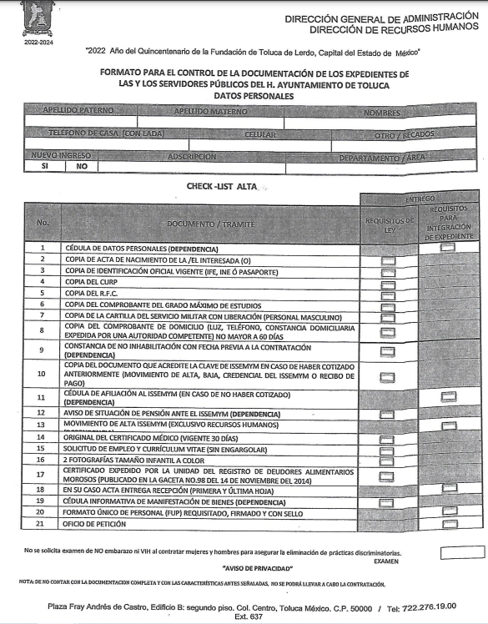

- Los anteriores documentos enlistados, son los que componen e integran el expediente del personal del Ayuntamiento de Toluca, por lo que se determina que la información existe y debe obrar en los archivos del Sujeto Obligado.

- De la alta y baja del ISSEMyM.
- En primer término, se solicitó la alta y baja del ISSEMyM de un servidor público. La Ley del Trabajo de los Servidores Públicos del Estado de México y Municipios, en su artículo 86 fracción II establece lo siguiente:

ARTÍCULO 86. Los servidores públicos tendrán los siguientes derechos:
…
II. Gozar de los beneficios de la seguridad social en la forma y términos establecidos por la Ley de Seguridad Social para los Servidores Públicos del Estado y Municipios;

- Al ingresar al servicio público, uno de los derechos que obtienes es la seguridad social, en este caso, el Instituto de Seguridad Social del Estado de México y sus Municipios. Por su parte, la Ley de Seguridad Social para los Servidores Públicos del Estado de México y Municipios establece en su artículo 6 lo siguiente:

ARTÍCULO 6.- Los derechos que otorga la presente ley a los servidores públicos se generan a partir de su ingreso al servicio independientemente de la fecha en que el Instituto reciba las cuotas y aportaciones establecidas.

Las instituciones públicas deberán remitir al Instituto, en un plazo no mayor de 10 días hábiles a partir del ingreso al servicio del servidor público, los datos necesarios para su registro y control.
- Es así que, corresponde a las Instituciones Públicas remitir al ISSEMyM en un plazo no mayor a 10 días hábiles a partir de su ingreso, los datos necesarios para su registro y control, asimismo, corresponde a la Institución Pública cubrir puntualmente sus cuotas por concepto de la Seguridad Social, de acuerdo al artículo 35 de la Ley de Seguridad Social en cito.

- Ahora bien, el Manual de Procedimientos para la Afiliación y Credencialización de los Derecho Habientes del ISSEMYM hace referencia a que, en las Instituciones Públicas será designado un Usuario Autorizado (persona designada por la Institución Pública ante el ISSEMYM para la operación y manejo de la Plataforma Prisma) que será el encargado de realizar las altas, bajas, cambios y/o modificaciones de los registros de las Instituciones Públicas en la Plataforma PRISMA y, ésta última es la Plataforma de Recaudación e Información de Seguridad Social ISSEMYM.}

- El Manual de referencia establece que, la Institución Pública, a través del Usuario Autorizado, ingresará, por lo menos una vez a la quincena a la Plataforma PRISMA para realizar las actualizaciones correspondientes, de lo contrario, la Plataforma bloqueará automáticamente su clave de usuario otorgada.

- Es así que, al ser el Usuario Autorizado quien lleve el manejo y control de la Plataforma PRIMA-ISSEMYM, es quien debe solicitar la baja del servidor público al Instituto de Seguridad Social del Estado de México y Municipios, en ese contexto, es evidente que al realizarse el alta de un servidor público, la información debe existir, así mismo con la baja de los servidores públicos, en consecuencia, al existir una alta y posteriormente una baja, dichos movimientos debieron haber sido registrados e informados al ISSEMyM. No pasa desapercibido que el Ayuntamiento ya entregó el alta del servidor público, por lo que se ORDENA entregar la baja correspondiente.

- De la alta y baja del Ayuntamiento.
- Como se ha señalado en líneas anteriores, para ingresar al servicio público es necesario contar, con un contrato, nombramiento o formato único de movimientos de personal, estos documentos sirven para establecer la relación laboral entre el servidor público y la institución.

- El FUMP (Formato Único de Movimientos de Personal) es el documento que evidencia que los movimientos de alta, baja, transferencia, promoción, democión y licencia de los servidores públicos, es decir, es el documento oficial en el que se establece la relación laboral, el término de la misma o el cambio de adscripción de los servidores públicos.

- Además, el Sujeto Obligado debe llevar el registro de las altas y bajas de su personal

- debe obrar el contrato respectivo, pues a través de este se establece la relación laboral entre los servidores públicos y los sujetos obligados.

- Por su parte, el Código Reglamentario del Ayuntamiento de Toluca establece lo siguiente:

SUBSECCIÓN PRIMERA
DE LA DIRECCIÓN DE RECURSOS HUMANOS

Artículo 3.42. La o el titular de la Dirección de Recursos Humanos cuenta con las siguientes atribuciones:
I. Elaborar, operar y mejorar los procedimientos administrativos de control para la selección, reclutamiento, contratación, escalafón, capacitación, retiro, sanción, comisión y desarrollo del personal al servicio del Municipio;
II. Vigilar que se cumplan las disposiciones en materia de trabajo, seguridad, higiene, así como las demás normas aplicables a la institución respecto de los derechos y obligaciones del personal;
III. Garantizar que no se soliciten pruebas de no gravidez o VIH como condicionantes para la contratación;
IV. Aplicar las disposiciones legales laborales que rigen al personal del Ayuntamiento; V. Registrar las altas, reingresos, bajas, cambios de categoría y adscripción, permisos y licencias por incapacidad, entre otras, del personal, y su correcta aplicación;
VI. Coadyuvar con la Tesorería en la elaboración y distribución oportuna de la nómina para el pago al personal que labora en el Ayuntamiento, apegándose al presupuesto autorizado y aplicar los descuentos procedentes; así como en lo relativo a las determinaciones de los impuestos y la emisión de los CFDI correspondientes una vez realizado el pago;
VII. Elaborar programas de capacitación, adiestramiento y desarrollo del personal con el objeto de profesionalizar a los servidores públicos conforme a las necesidades institucionales y a las del mismo personal;
VIII. Verificar el cumplimento de las cláusulas establecidas en los convenios sindicales suscritos con el gobierno municipal, así como de las condiciones generales de trabajo del personal sindicalizado; y
IX. Las demás que le asignen otros ordenamientos, el presidente municipal y la o el Director General de Administración.

- Tal y como se advierte del Reglamento en cita, corresponde a la dirección de Recursos Humanos registrar las altas, reingresos, bajas, cambios de categoría y adscripción, permisos y licencias por incapacidad, entre otras, del personal, dicho registro corresponde a una obligación en materia fiscalizable, toda vez que, anterior al ejercicio fiscal 2022, de acuerdo a los Lineamientos para la Entrega de los Informes Mensuales y Trimestrales de los Municipios, a modo de ejemplo se traen a contexto de los ejercicios fiscales de 2016 al 2021, en los que se establece que EL SUJETO OBLIGADO debe informar mensualmente y para 2021 y 2022 trimestralmente, al Órgano de Fiscalización del Estado de México (OSFEM), la información contenida en el disco 4, en específico el reporte de alta y bajas, como así se aprecia en las siguientes imágenes que de manera ilustrativa se inserta a continuación:

2016:
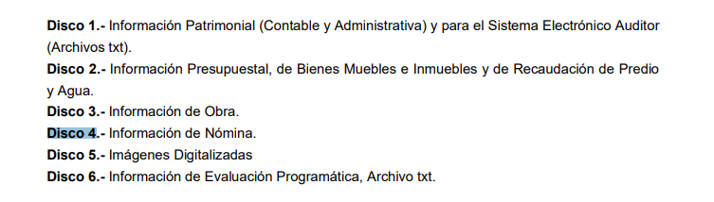



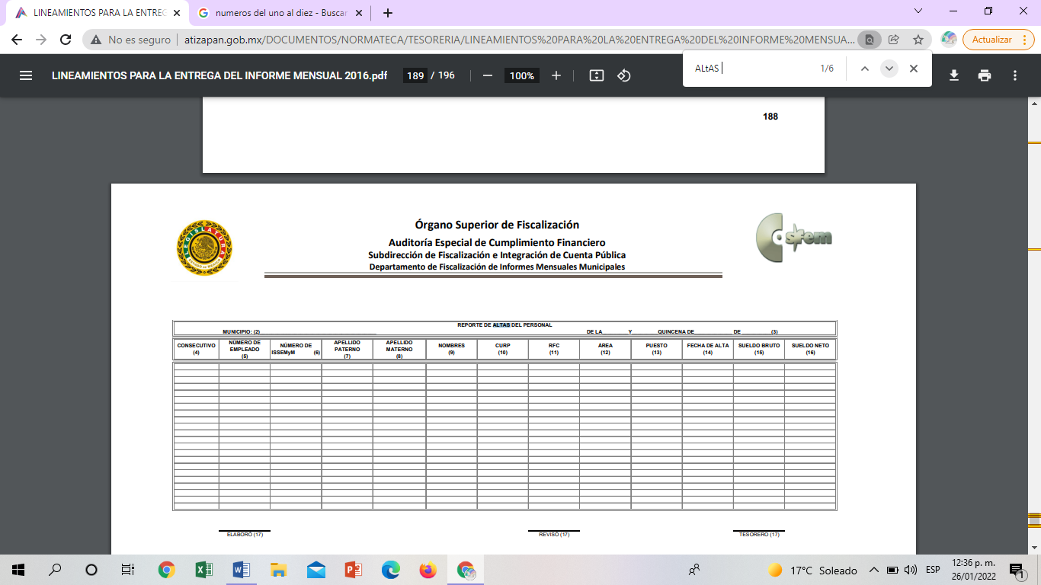
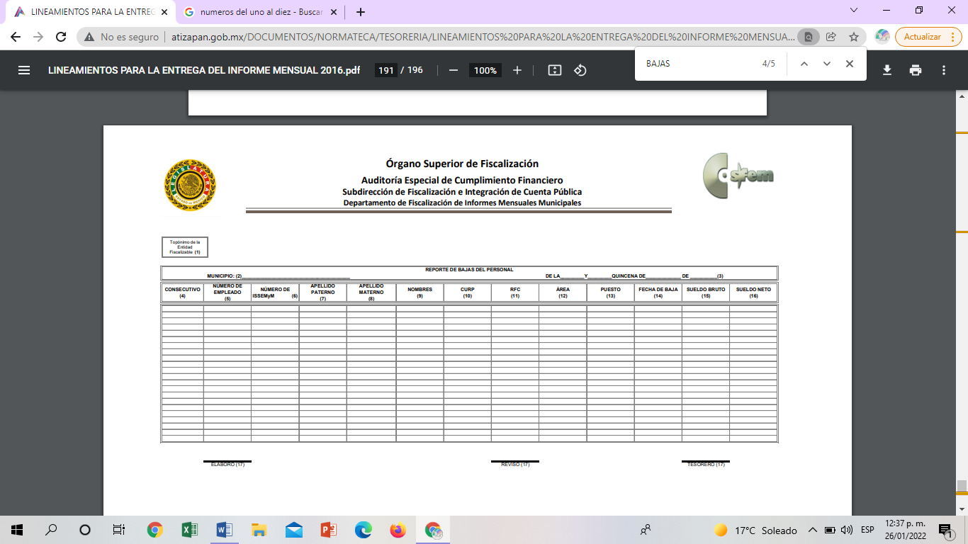

2017 y 2018:
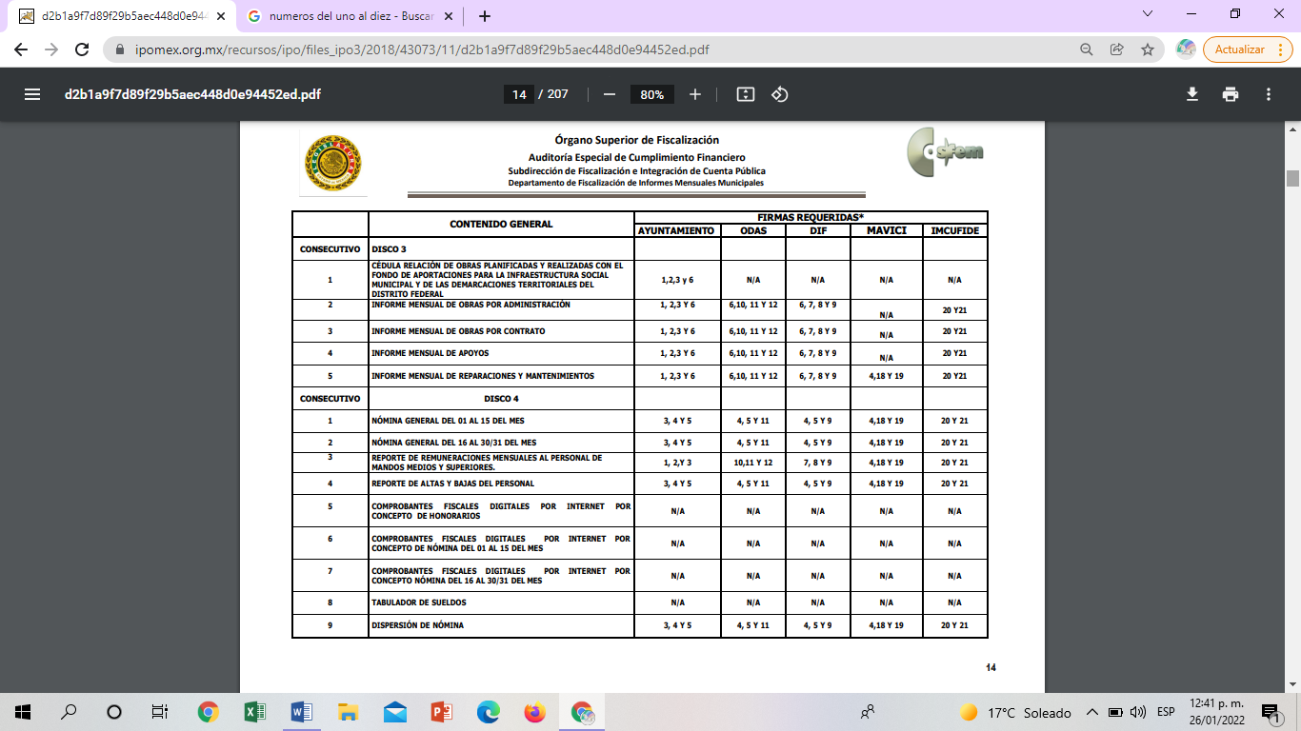

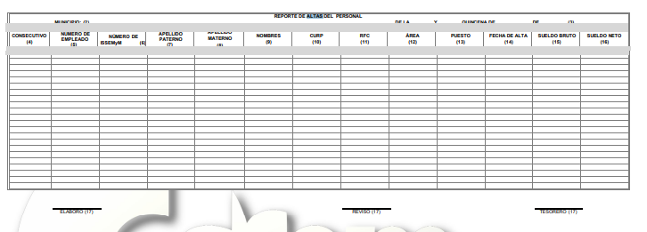
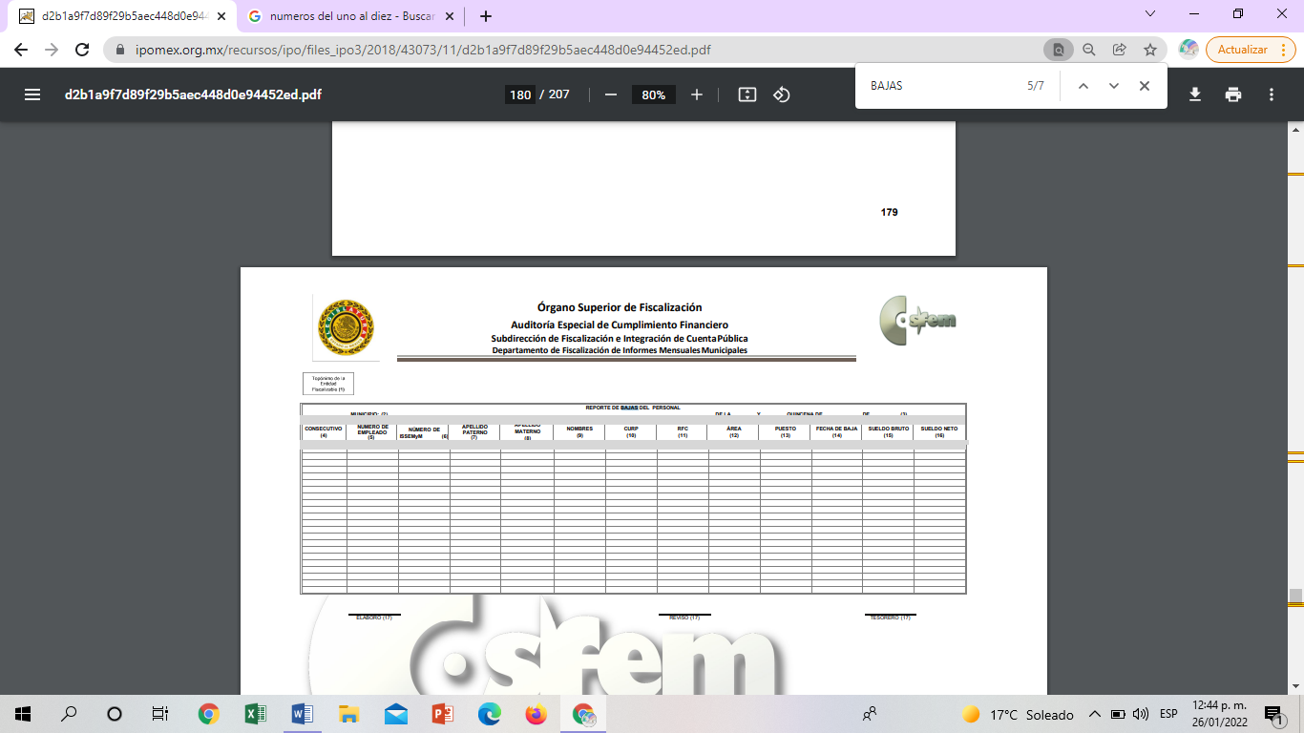

2019:
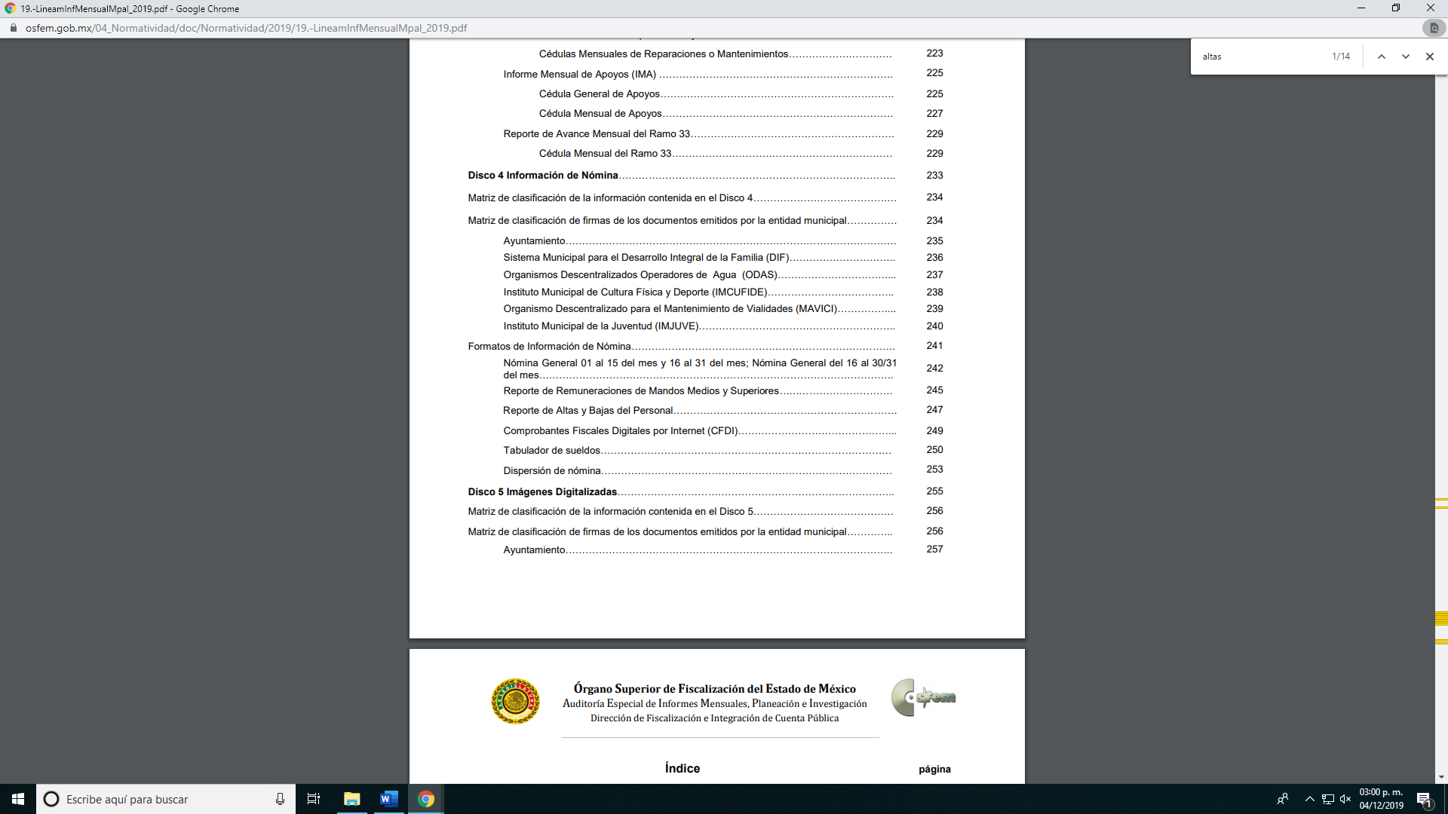

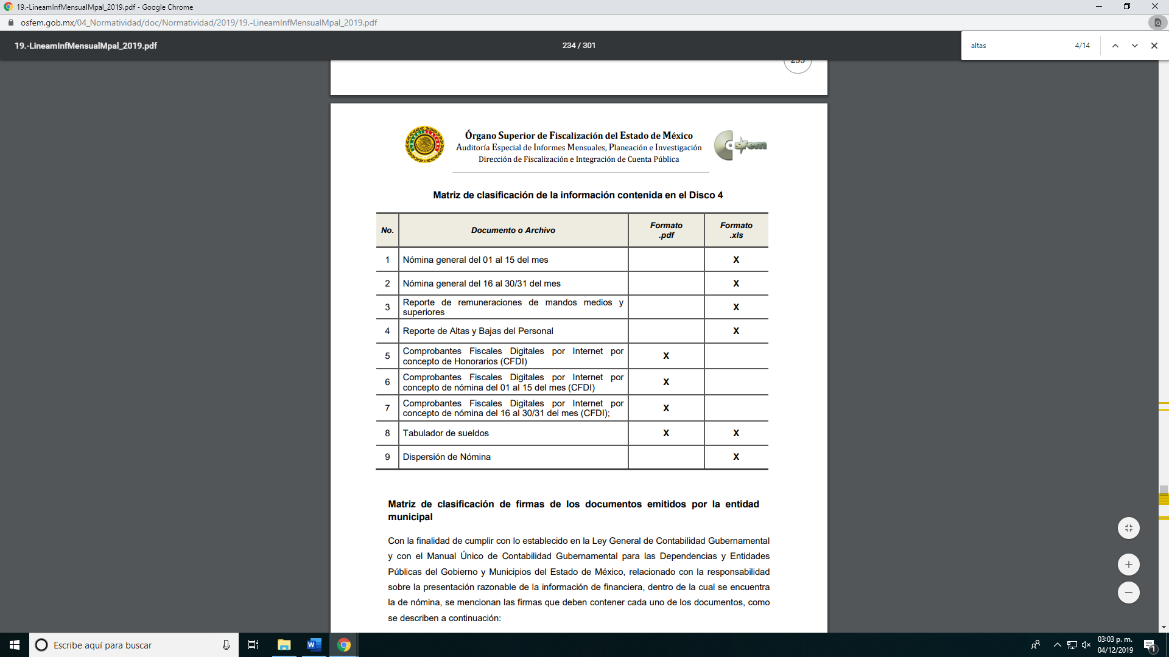

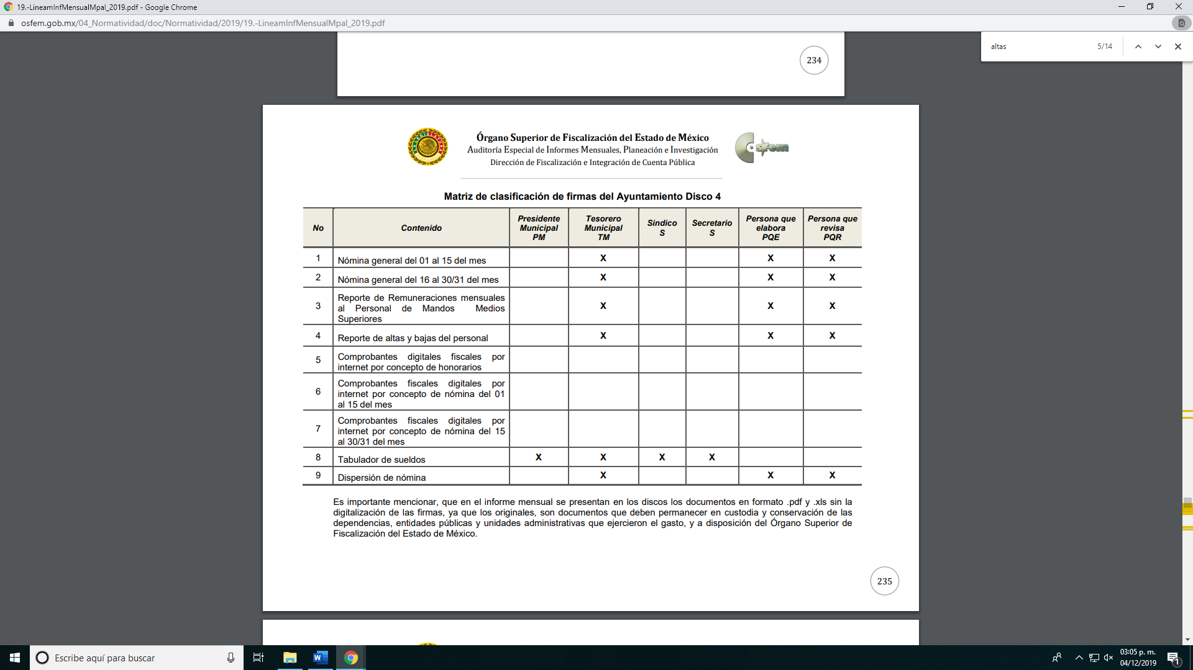

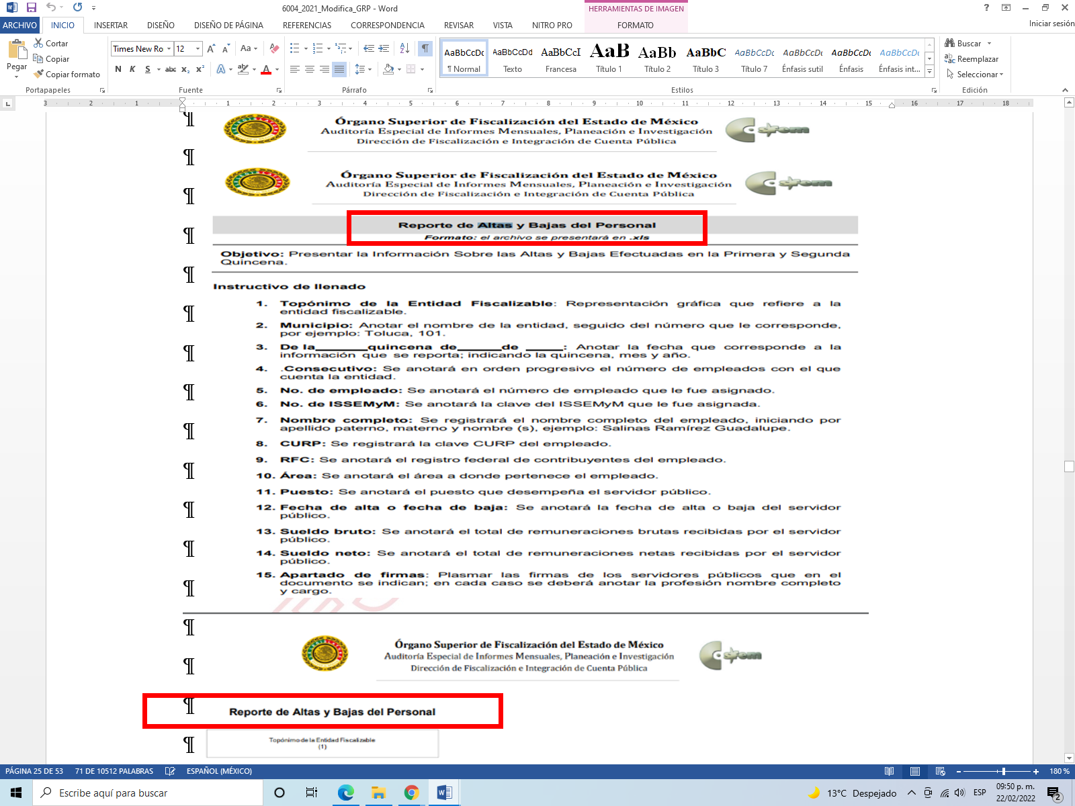

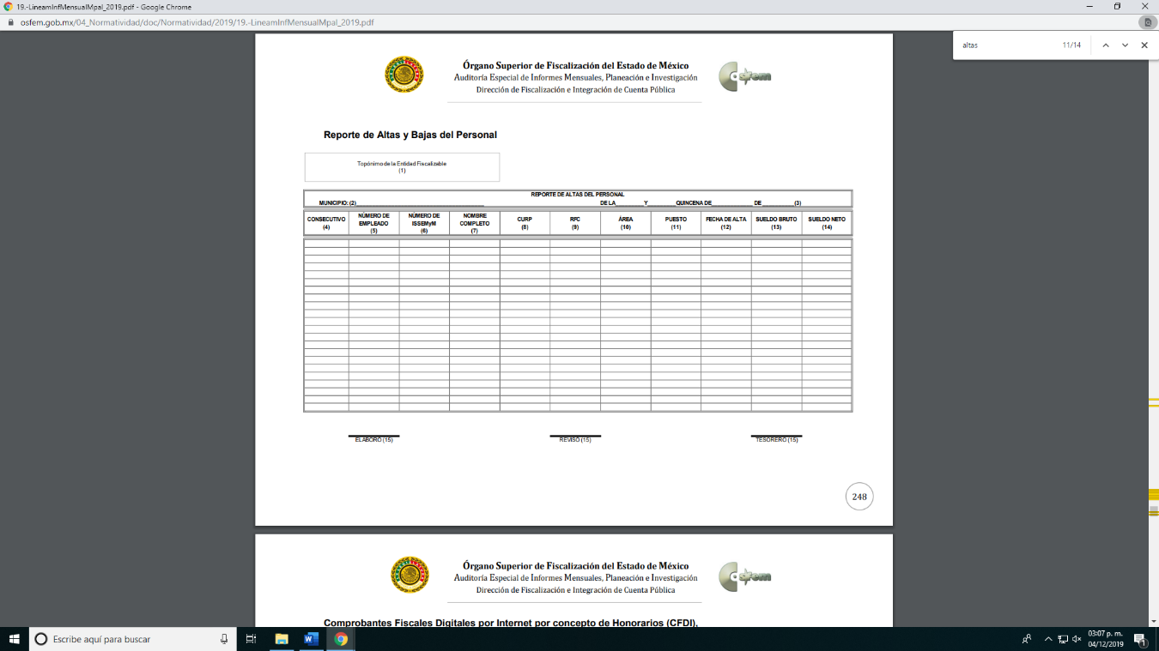

2020:
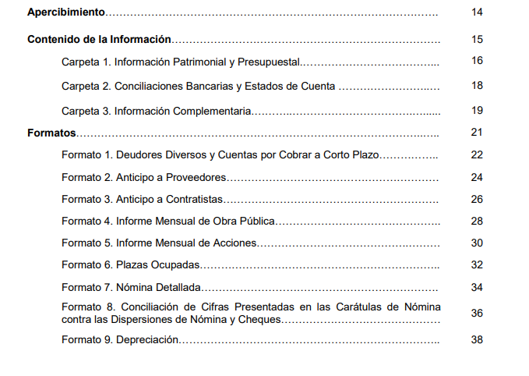

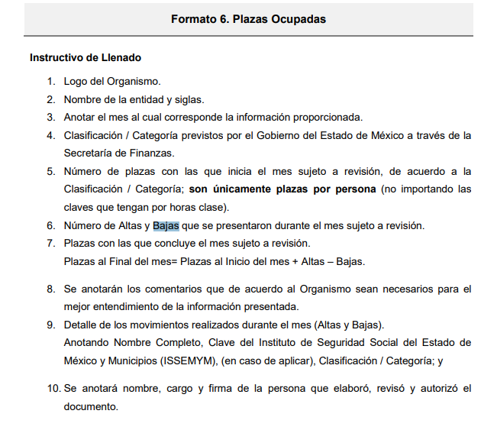

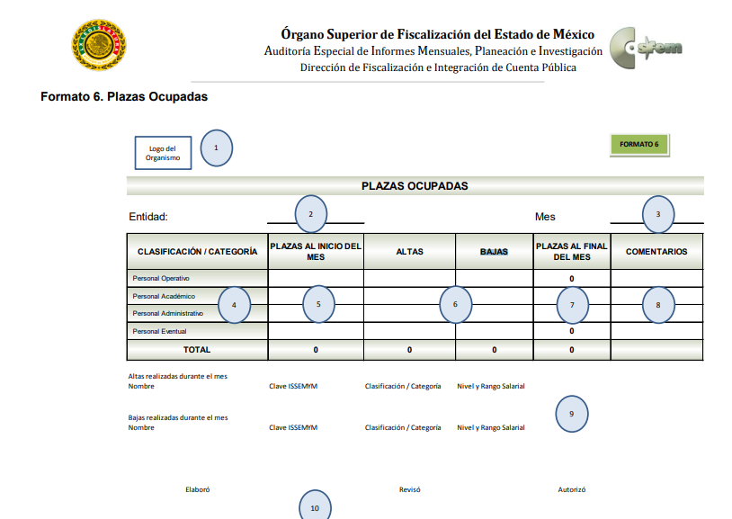

2021:

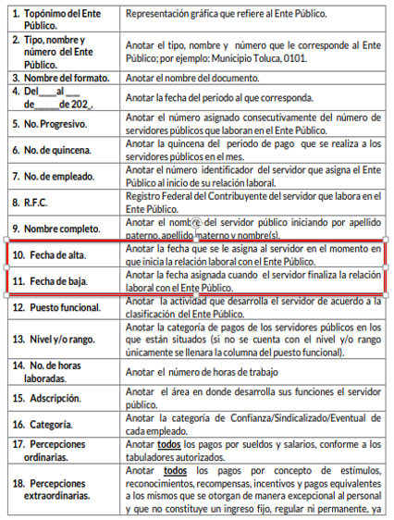

- Con lo cual se acredita que el Ayuntamiento de Toluca, genera la información sobre los documentos que dan cuenta del alta y baja del personal; ya que debe informar al Órgano Superior de Fiscalización del Estado de México de manera mensual y actualmente trimestral de cuáles son las altas y bajas efectuadas en el mes correspondiente, por lo que se demuestra la fuente obligacional para generar, administrar y poseer la información de la cual requiere obtener el acceso a la información.

- En consecuencia, se determina que existe la fuente obligacional para generar, administrar y poseer la información que señaló el Recurrente en su solicitud de acceso a datos personales, en consecuencia se ORDENA al Ayuntamiento de Toluca permitir el acceso a los datos personales señalados por el Particular.

De la acreditación de identidad y personalidad de la solicitante.
- La Constitución Federal y la Ley de la materia otorgan a los particulares el derecho de acceder a los documentos generados o en posesión de los Sujetos Obligado que contengan sus datos personales, sin embargo, el artículo 97 de la Ley de Protección de Datos Personales en Posesión de Sujetos Obligados del Estado de México y Municipios establece:
“Artículo 97. Los derechos de acceso, rectificación, cancelación y oposición de datos personales son derechos independientes. El ejercicio de cualquiera de ellos no es requisito previo no impide el ejercicio de otro. La procedencia de estos derechos, en su caso, se hará efectiva una vez que el titular o su representante legal acrediten su identidad o representación, respectivamente.
En ningún caso el acceso a los datos personales de un titular podrá afectar los derechos y libertades de otros.
El ejercicio de cualquiera de los derechos ARCO, forma parte de las garantías primarias del derecho a la protección de datos personales.”
- Si bien es cierto, el rubro de la identificación previa, el particular adjuntó la credencial de elector. Lo anterior incumplió con lo contenido en el artículo 110 de la Ley de la materia, que puntualmente establece que para el ejercicio de derechos ARCO, se deberá contener entre otros requisitos los documentos que acrediten la identidad del titular y en su caso, la personalidad e identidad de su representante; también lo es, que el otorgamiento del acceso a datos personales, independientemente de la modalidad elegida, requiere de una entrega en forma física y directa, de conformidad con el artículo 118 de la Ley de la materia que es del tenor literal siguiente:

“Cumplimiento de la atención de solicitudes ARCO
Artículo 118. Las solicitudes de ejercicio de los derechos ARCO se darán por cumplidas a través de expedición de copias simples, copias certificadas, documentos en la modalidad que se hubiese solicitado, previa acreditación de la identidad y personalidad del solicitante o en su caso, ante la notificación de improcedencia de su solicitud.
Cuando se determine la procedencia del ejercicio de dichos derechos y éstos se encuentren a disposición del titular en la modalidad que haya escogido previa acreditación, la solicitud se entenderá atendida si el solicitante no acude dentro de los sesenta días posteriores a la notificación.”
Énfasis añadido

- De lo anteriormente transcrito, se observa que la acreditación de la identidad para el ejercicio de los derechos ARCO, se realiza en dos etapas; es decir al momento de la presentación de la solicitud de acceso, donde el SUJETO OBLIGADO identifica que se cumplan con los requisitos establecidos en el artículo 110, y en una segunda instancia al momento de dar cumplimiento en la atención de la solicitud de derechos ARCO cuando así resulte procedente. Pues como se desprende del precepto jurídico antes transcrito, el titular de los datos o su representante, debe acudir dentro de los sesenta días posteriores a la notificación de la respuesta para que previa acreditación de identidad se pongan a su disposición los datos de los cuales requirió su acceso.

- Por otro lado, debe puntualizarse que ello surge como medida de seguridad con la finalidad de contar con la estricta certeza de que a quien se le otorga el acceso es efectivamente el titular de los datos. De ahí que se haya llamado a la conciliación por parte de este Órgano Garante, toda vez que así, este Instituto contaría con plenos elementos de certeza, de que efectivamente el solicitante es el titular o representante del titular sobre los datos, pues de haber accedido el hoy recurrente para acudir a la conciliación, evidentemente se acreditaría como el titular de los datos, y tanto el SUJETO OBLIGADO como este Instituto se habrían allegado de elementos que dieran convicción de lo hecho mención, situación que no se materializó debido a que, ni el Sujeto Obligado como el titular o el representante manifestaron su voluntad para conciliar.

- Ello en virtud de que si bien no se duda de la buena fe con la que los particulares ejercen sus derechos ARCO, cierto es que eventualmente puede actualizarse algún supuesto de robo de identidad o usurpación de identidad, que consiste en la apropiación de la identidad de una persona; es decir, hacerse pasar por esa persona, asumir su identidad ante otras personas en público o en privado, en general para acceder a ciertos recursos o como resulta del caso concreto de la obtención de información y datos personales a nombre de esa persona.

- Por ello, no basta con adjuntar una identificación en este caso vía SARCOEM, ya que es del dominio público, en la actualidad resulta de relativa facilidad la obtención de identificaciones, ya sean originales almacenadas en la red de Internet, computadoras de acceso público, equipos personales como computadoras portátiles o de escritorio, tabletas, dispositivos de almacenamiento (CD, USB, SD), teléfonos móviles, o bien, la generación de identificaciones apócrifas. De lo que adjuntar un archivo fotográfico o escaneado a una solicitud de acceso a datos, no basta para dar total acceso a cualquier dato personal que se requiera vía SARCOEM respecto de quien aparezca en la identificación que se adjunte. De ahí que se deba dar el debido resguardo y protección de los datos personales tanto por parte de los responsables de los sujetos obligados, como de este Instituto, ello así por propio mandato de ley.

- Sirve de apoyo a lo anterior por analogía el criterio 1/18 emitido por el Instituto Nacional de Transparencia, Acceso a la Información y Protección de Datos Personales que es del tenor literal siguiente:

“Entrega de datos personales a través de medios electrónicos. La entrega de datos personales a través del portal de la Plataforma Nacional de Transparencia, correo electrónico o cualquier otro medio similar resulta improcedente, sin que los sujetos obligados hayan corroborado previamente la identidad del titular.

Resoluciones:
- RRD 0015/17. Instituto Mexicano del Seguro Social. 19 de abril de 2017. Por unanimidad. Comisionado Ponente Francisco Javier Acuña Llamas.
- RRD 0032/17. Servicio de Administración Tributaria. 26 de abril del 2017. Por unanimidad. Comisionada Ponente María Patricia Kurczyn Villalobos.
RRD 0053/17. Instituto Mexicano del Seguro Social. 17 de mayo de 2017. Por unanimidad. Comisionada Ponente María Patricia Kurczyn Villalobos.”

- En atención a las consideraciones señaladas, este Órgano Garante determina ordenar el acceso a los datos personales, previa acreditación de la identidad del Recurrente como Titular de los datos personales.
- Por lo anteriormente expuesto y fundado, este ÓRGANO GARANTE emite los siguientes:

R E S O L U T I V O S

PRIMERO. Resultan parcialmente fundadas las razones o motivos de inconformidad hechos valer en el recurso de revisión 01898/INFOEM/AD/RR/2022, en términos del considerando CUARTO de la presente resolución.
SEGUNDO. Se MODIFICA la respuesta emitida por la Ayuntamiento de Toluca y se ORDENA entregar a través del Sistema de Acceso, Rectificación, Cancelación y Oposición de Datos Personales del Estado de México y Municipios (SARCOEM), previa acreditación de la identidad, la siguiente información:
- Expediente de personal de la persona referida en la solicitud 00003/TOLUCA/AD/2022, en el que conste también, constancia laboral, el alta y baja del Ayuntamiento y la baja del ISSEMyM.
De ser el caso de que no se cuente con la información relativa a la constancia laboral por no haberse generado, el Sujeto Obligado deberá manifestar tal circunstancia en términos del artículo 19, segundo párrafo, de la Ley de Transparencia y Acceso a la Información Pública del Estado de México y Municipios, de aplicación supletoria.

Para la acreditación de identidad, el Sujeto Obligado deberá indicar vía Sistema de Acceso, Rectificación, Cancelación y Oposición de Datos Personales del Estado de México (SARCOEM), el procedimiento exacto y detallado (lugar, días y horas hábiles, nombre del servidor público que lo atenderá, entre otros).

TERCERO. NOTIFÍQUESE la presente resolución al Titular de la Unidad de Transparencia del Sujeto Obligado, para que conforme al artículo 186 último párrafo, 189 segundo párrafo y 194 de la Ley de Transparencia y Acceso a la Información Pública del Estado de México y Municipios; dé cumplimiento a lo ordenado dentro del plazo de diez días hábiles, e informe a este Instituto en un plazo de tres días hábiles siguientes sobre el cumplimiento dado a la presente y, se le apercibe que en caso de negarse a cumplir la presente resolución o hacerlo de manera parcial, se le impondrá una medida de apremio de conformidad con lo previsto en los artículos 198, 200, fracción III; 214, 215 y 216 de la Ley de Transparencia y Acceso a la Información Pública del Estado de México y Municipios.
CUARTO. Notifíquese al Titular de los Datos Personales la presente resolución.

QUINTO. Se hace de conocimiento a la Titular de los Datos Personales que, de conformidad con lo establecido en el artículo 142 de la Ley de Protección de Datos Personales en Posesión de Sujetos Obligados del Estado de México y Municipios, en caso de que considere que la resolución le cause algún perjuicio podrá impugnarla vía Juicio de Amparo en los términos de las leyes aplicables.
ASÍ LO APROBÓ POR UNANIMIDAD DE VOTOS, EL PLENO DEL INSTITUTO DE TRANSPARENCIA, ACCESO A LA INFORMACIÓN PÚBLICA Y PROTECCIÓN DE DATOS PERSONALES DEL ESTADO DE MÉXICO Y MUNICIPIOS, CONFORMADO POR LOS COMISIONADOS JOSÉ MARTÍNEZ VILCHIS; MARÍA DEL ROSARIO MEJÍA AYALA; SHARON CRISTINA MORALES MARTÍNEZ; LUIS GUSTAVO PARRA NORIEGA Y GUADALUPE RAMÍREZ PEÑA; EN LA CUADRAGÉSIMA CUARTA SESIÓN ORDINARIA CELEBRADA EL SEIS (06) DE DICIEMBRE DE DOS MIL VEINTITRÉS, ANTE EL SECRETARIO TÉCNICO DEL PLENO ALEXIS TAPIA RAMÍREZ.

http://www.issemym.gob.mx/sites/www.issemym.gob.mx/files/MANUAL%20DE%20PROCEDIMIENTOS%20PARA%20LA%20AFILIACION%20Y%20CREDENCIALIZACION.PDF
Disponible para su consulta en https://www2.toluca.gob.mx/wp-content/uploads/2023/03/tol-pdf-codigo_reglamentario_municipal-2023.pdf

